Меры поддержки участников

СВО и их семей
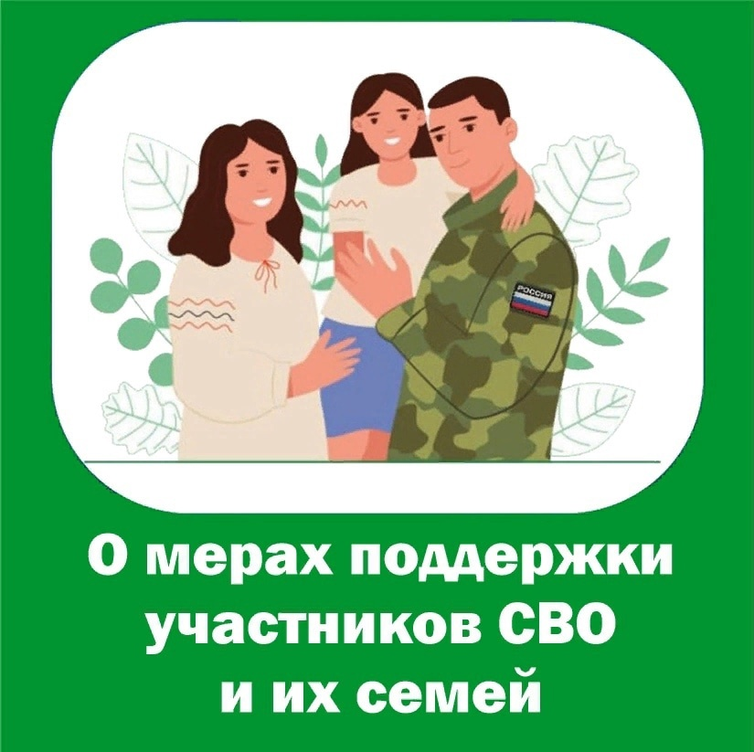

Информация для семей участников (ветеранов) специальной военной операции
Кто может получить льготы для участников СВО
Для каждого вида помощи есть свой список категорий, которые могут претендовать на поддержку. Вот какие категории участников СВО чаще всего указаны в нормативных документах для получения льготы:
- мобилизованные;
- военнослужащие по контракту;
- добровольцы;
- военнослужащие срочной службы, если они в заключили контракт о прохождении военной службы с Минобороны на срок от 1 года;
- ряд военнослужащих подразделений Росгвардии, выполняющих задачи в зоне СВО;
- иностранные граждане, которые подписали контракт о прохождении военной службы.
Также есть набор льгот, которые положены близким участникам СВО. Речь о детях (родных и приемных), супругах, а в некоторых случаях и родителях бойцов.
Виды льгот участникам СВО
В 2025 году мер поддержки бойцов насчитываются десятки.
Расскажем про основные виды помощи военным.
Банковские льготы
Основная льгота — это кредитные каникулы. Речь о потребительских займах (когда брали деньги просто на какие-либо нужды, без цели), так и ипотечных. Каникулы — это возможность не вносить очередные платежи. При этом никакие проценты за эту услугу банк начислять не будет, какой бы ни была просрочка.
Заявление на каникулы подавайте в свой банк, где у вас оформлен займ. Понимая, что не у всех участников СВО есть возможность вернуться в родной город и прийти в отделение, многие финучреждения сделали дистанционное оформление процедуры, через приложение.
Каникулы действуют, пока длится контракт военнослужащего или он участвует в СВО (тут важно иметь документальное подтверждение). А после завершения контракта или участия есть еще 30 суток на каникулы.
Также для бойцов предусмотрено списание долгов по кредитам. Мерой могут воспользоваться те, кто получил судебный акт о взыскании до 1 декабря 2024 года и по этому акту было возбуждено исполнительное производство (это когда к делу подключаются приставы). При этом контракт с Минобороны должен быть подписан после 1 декабря 2024 года.
Льготы семьям участников СВО
Для начала определимся, кого считать семьей. В первую очередь это супруги и дети. А еще есть нормы жилищного кодекса, который признает семьей также родителей человека — маму и папу. Однако в ряде случаев они отходят «на второй план» с точки зрения закона. Поясним: для некоторых льгот первостепенными получателями являются дети и супруг(-а).
Если кто-то из членов семьи был на иждивении военнослужащего (не обязательно дети, такой статус могут иметь и пожилые родители, бабушки-дедушки, а также близкие с инвалидностью), в случае гибели родственника им положена пенсия по потере кормильца. Ее размер зависит от региона. В среднем это 15-16 тыс. рублей, сумма ежегодно индексируется.
Также есть выплата членам семьи ветеранов боевых действий (вдовам, родителям, детям) — около 2,2 тыс. рублей. Если доход семьи низкий, то в Соцфонде можно запросить пенсию по потере кормильца. Все вышеуказанные льготы оформляются в соцзащите или МФЦ.
Там же можно запросить выплату на ремонт дома. Ее дают раз в десять лет и только на частные дома, которые при этом в вашей собственности. Размер выплаты считается из метража, количества проживающих.
С начала специальной военной операции (СВО) в России были приняты законы и постановления, направленные на поддержку семей участников СВО. В их число входят меры, связанные с образованием, трудоустройством и социальной поддержкой.
Так, федеральный закон от 24.06.2023 № 264-ФЗ определяет участие в СВО в качестве индивидуального достижения при приеме в вузы на бюджет.
На основании указа Президента РФ от 09.05.2022 № 268 введена квота для приема в вузы на бюджетной основе детей участников СВО. Помимо этого, указ предписывает зачисление детей участников СВО в президентское кадетское училище, суворовское военное училище, нахимовское военно-морское училище, кадетский (морской кадетский) военный корпус, кадетский корпус и казачий кадетский корпус без вступительных экзаменов.
Например, участие в СВО будет учитываться при поступлении в вузы, а также предусмотрены квоты на бюджетное обучение для детей участников. Квота на бюджетное обучение для детей участников СВО в вузах определяется федеральным законом от 29.12.2022 № 641-ФЗ.
Приказом Минобрнауки России от 09.08.2023 № 776 введена возможность перехода с платного обучения на бесплатное для участников СВО и их детей. Для маленьких детей предусмотрена первоочередная постановка в детские сады и школы.
Федеральный закон от 24.06.2023 № 281-ФЗ указывает, что дети участников добровольческих формирований также имеют право на получение в первоочередном порядке мест в детсадах, школах и летних лагерях.
Согласно разъяснениям Министерства просвещения России от 31 октября в письме № ТВ-2419/03, дети мобилизованных граждан теперь имеют преимущественное право на зачисление в школы, детские сады и летние оздоровительные лагеря. Это касается детей, чьи семьи проживают по месту призыва родителя. Это решение призвано облегчить социальное положение семей в период мобилизации, обеспечивая детям возможность продолжать образование и отдых в комфортных условиях.
Также семьи участников СВО получили отмену пеней за просрочку коммунальных платежей на основании федерального закона от 13.06.2023 № 229-ФЗ.
За время прохождения спецоперации Президент России издал ряд указов, касающихся единовременных выплат семьям погибших и пострадавших во время СВО. Согласно этим документам, в случае гибели участника СВО, волонтеров, командированных на определённые территории, военнослужащих нацгвардии, спасательных формирований, сотрудников противопожарной службы и МЧС, выполнявших задачи на новых регионах России и Украины, предусмотрены выплаты в размере 5 млн рублей. При получении увечья размер выплат составляет 3 млн рублей. Выплаты могут получить члены семей погибших.
Новые льготы в 2025 году
Президент России Владимир Путин подписал закон, позволяющий вдовам погибших участников специальной военной операции получать две пенсии при наличии детей. Предусмотрены также дополнительные пенсионные выплаты для награжденных орденом Святого Георгия.
Закон охватывает вдов и детей до 23 лет, не вступивших в новый брак и не женатых повторно. Расширение прав на пенсионные выплаты включает увеличенную поддержку детям погибших военнослужащих и предусматривает выплаты до достижения детьми 23-летнего возраста.
Закон вступает в силу с 1 января 2025 года, а также расширяет программу реабилитации для ветеранов.
Льготы в сфере ЖКХ
Скидки и компенсацию на оплату «коммуналки» не положены. Но есть другая мера поддержки: в квитанции за ЖКХ не могут выставлять пеню за просрочку платежей. Но если перед отбытием к месту службы вы не уведомили поставщики услуги (например, горячей воды или электричества, либо свою УК-ТСЖ), что убываете на СВО, тогда можете предоставить документы постфактум и начисления спишут. То же самое справедливо для взносов на капремонт. Кроме того, за просрочку платежей к домам и квартирам участников СВО запрещено применять приостановление подачи — газа, воды, электричества.
Налоговые льготы
Их довольно много, перечислим основные, которые можно получить. Потому как есть и «пассивные» льготы, для которых ничего не нужно делать. Например, многие выплаты участникам СВО и членам их семей освобождены от НДФЛ. Но ведь вы итак не уплачивали этот налог в обычной жизни (когда, например, получали зарплату), ведь это делал работодатель. Поэтому говорить о таких «невидимых» льготах не будем.
А вот на что реально можно претендовать:
- отсрочка по налогам, которые уплачивает налоговый агент (в обиходе это зачастую работодатель);
- отсрочка по налогу на прибыль организаций;
- отсрочка по всем налоговым сборам (кроме пошлины за пользование объектами животного мира);
- отсрочка по страховым взносам (на обязательное пенсионное и медстрахование, соцстрахование от несчастных случаев на производстве и профзаболеваний).
Если участник СВО не успел подать налоговую декларацию за какой-то из годов, в которые проходил службу, он может сделать это после окончания контракта — до 25 числа третьего месяца после завершение своего участие СВО.
Есть льгота на налог на имущество. За исключением того, что используется в предпринимательской деятельности. То есть речь о личном жилье, гараже, доме, земле, автомобиле. При этом льгота действует только на одну единицу: один дом, один автомобиль и так далее. Если машины две, то за вторую налог придет. Местная ФНС сама должна знать, что вы проходите службу и не начислять налог. В случае сбоя в системе не бойтесь обратиться с обращением в налоговую — ведомство достаточно быстро рассматривает все сложные случаи .
Пенсионные льготы
С каждого устроенного по трудовому договору сотрудника работодатель отчисляет в пенсионный страховые взносы, с которых формируется будущая страховая пенсия. Считаются также годы дни, месяцы и годы работы, они важны для пенсионных баллов. Участникам СВО страховой стаж начисляется в двойном размере.
Также выйти на пенсию участники СВО могут за два года до наступления возраста начисления пенсии. Речь как о «гражданских» пенсиях, так и пенсиях за выслугу лет (обычно ее назначают после 15 лет службы).
Трудовые гарантии
Все трудовые гарантии, которые касаются участников СВО, действуют в период с 21 сентября 2022 года. Пока сотрудник на СВО, ему продолжает начисляться страховой стаж работы (в двойном размере, как мы писали выше). А его ставку не могут сократить. То есть по завершению контракта или мобилизации, компания должна вернуть сотрудника на той же место.
Также по возвращению со службы у такого сотрудника есть полгода, чтобы провести скопившийся отпуск. То есть работодатель обязан начислять ему отпускные.
Есть и льготы первоочередности — в ряде учреждений участников СВО обязаны рассматривать как кандидатов в первую очередь. Например, при подборе работы через центр занятости или в некоторых госучреждениях.
Льготы для ветеранов боевых действий
Все участники СВО автоматически получают статус ветерана боевых действий. До СВО его имели участники афганской, чеченской кампаний и ряда других конфликтов. Теперь ветеранов стало больше. Им положены:
- доплата к пенсии (индексируется каждый год, составляет около 4 тыс. рублей);
- компенсация половины оплаты за ЖКХ и капремонт, а также наем жилья (социального) — 50%;
- возможность посещать ведомственные поликлиники, к которым были приписаны во время службы;
- предоставление протезов (кроме зубных, хотя в ряде регионов дают и их);
- при работе на гражданских специальностях дается +35 дней отпуска, но без оплаты;
- спортивные и культурные организации (не только муниципальные и государственные) обслуживают ветеранов БД без очереди.
Отметим, что в регионах могут устанавливать свои преференции для ветеранов.
Иные льготы
На федеральном и региональном уровнях утвержден большой пакет мер поддержки участников СВО. Перечислим некоторые из них.
Юридическая помощь. Юристы консультируют, помогают подготовить иск и обращения.
Социальная адаптация и трудоустройство. С этим помогут в фонде «Защитники Отечества». Подскажут, где в вашем регионе можно получить льготное образование, пройти курсы для освоение профессии.
Ускоренная регистрация брака. Органам ЗАГС рекомендовано регистрировать граждан, один или оба из которых проходят или проходили службу на СВО в день обращения.
Как оформить льготы участникам СВО
Подготовили инструкцию, которая поможет получить утвержденные государством преференции.
Сбор документов
Вам точно будут нужны для большинства льгот:
- паспорт;
- удостоверение ветерана боевых действий (выдает военкомат);
- справка об участии в СВО (оформляется на Госуслугах, в военкомате или МФЦ).
Также могут пригодится СНИЛС, ИНН, справка о составе семьи, о праве собственности на жилье (выписка из ЕГРН). Эти бумаги могут запрашивать в ряде случаев, когда они уместны. Однако обращаем внимание, что сегодня многие сведения о гражданине есть на портале Госуслуг. Заполните свой аккаунт как можно подробнее, прикрепите туда имеющиеся документы. В случае отсутствия каких-либо можете получить их там же — на портале.
Узнать о том, что вам положено
У вас три пути:
- записаться на юридическую консультацию и попросить юриста собрать весь пакет причитающихся льгот, а далее уже обращаться в ведомства;
- прийти в военкомат на консультацию, там также есть сотрудники, которые дают справки ветеранам, но при этом надо понимать, что учреждение это довольно загружено работой;
- использовать раздел Госуслуг «Меры поддержки для защитников Отечества» (например, можно выйти на него через поисковик).
Обращение за льготой
Есть несколько ведомств, куда можно подать документы. В ряде случаев они дублируют функции друг друга.
Главный источник большинства выплат — Социальный фонд. Можно прийти прямо в отделение по месту жительства. Также выплаты от Соцфонда можно получить через Госуслуги, точнее, подать на них заявления.
Другой вариант — просто прийти в МФЦ. Обратитесь к сотруднику-консультанту (как правило, они стоят на входе). Сообщите, что пришли за льготами для участников СВО. Скорее всего, в центре есть комплексная инструкция для таких посетителей и вы точно не упустите положенного.
Отметим, что за льготами по кредитам нужно обращаться в свой банк, где оформлен займ. За налоговыми преференциями — в ФНС. Если возникли проблемы с работодателем (например, с восстановлением на должности), то помогут прокуратура или трудовая инспекция.
Если возникли проблемы
В России действует государственный фонд «Защитники Отечества», инициатором создания которого был президент Владимир Путин. В фонд могут обратиться жители любого региона, которые считают, что имеют право на льготы, но им их не предоставляют. Обычно в этом случае представители фонда напрямую связываются с начальством ведомства, которое не оформляет документ, и выясняют, в чем проблема.
Если нет возможности лично обратиться в организацию или посетить их сайт, можно позвонить по телефону горячей линии 117 (добавочный 1).
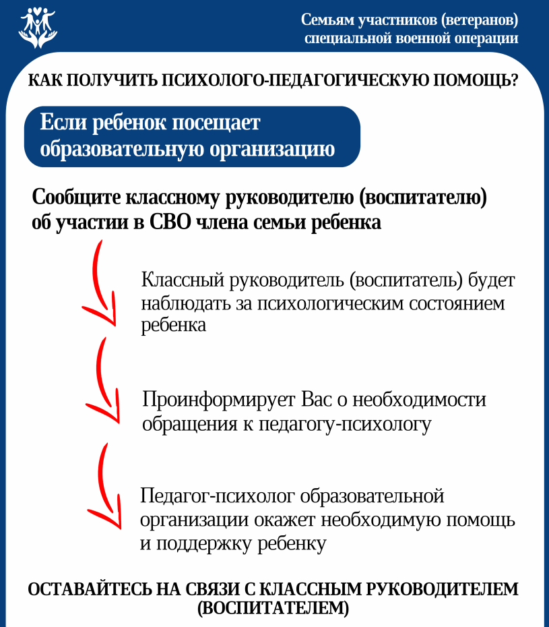
Организация доступной психолого-педагогической поддержки для каждого члена семьи участников СВО является важным элементом адаптации семьи к новой ситуации и активизации ее ресурсов для профилактики негативных факторов и сохранения семьи в будущем.
Цели психологического сопровождения: оказание психологической̆ помощи несовершеннолетним - членам семей участников СВО, а также другим членам семьи в преодолении острых кризисных ситуаций, адаптации к новой ситуации.

